11 февраля в МБОУ «СОШ с.Шняево»
состоялся школьный тур первого этапа
конкурса чтецов «Живая классика».
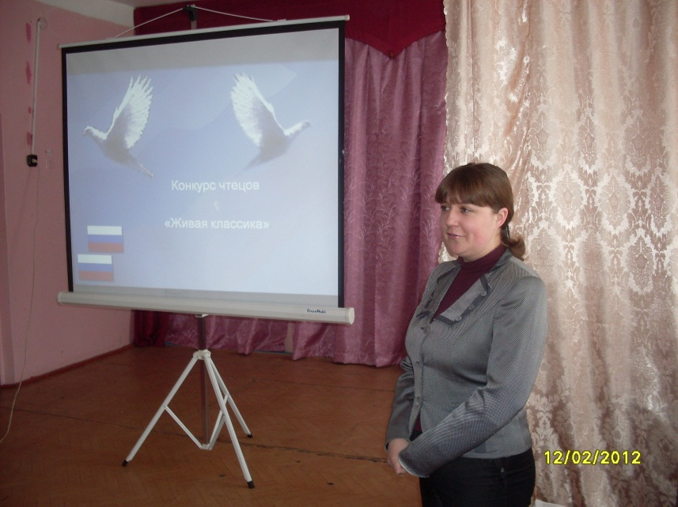
Конкурс чтецов - это очень полезная затея, потому что она держится на личной заинтересованности участников и соревновательной атмосфере.

Шестиклассники читали прозаические произведения И.С.Тургенева. Дети должны были продемонстрировать понимание текста, осознанность его выбора, показать актерское мастерство.

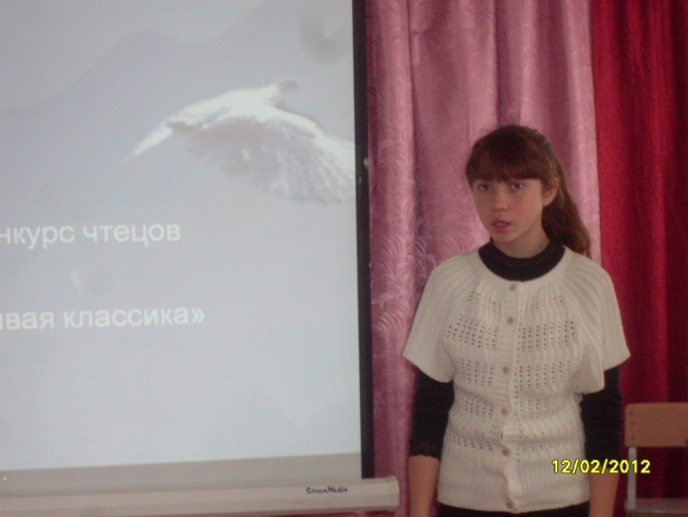
Конкурс юных чтецов оставил очень благоприятные впечатления. Было отрадно, что ребята выбрали произведения серьезных и не совсем детских писателей. Как хорошо, когда дети понимают, что читают, вдумываются в текст, сопереживают любимому герою. Их взволнованная искренность передается слушателям.

Руководитель школьного этапа конкурса
Ермакова В.П. – учитель русского языка и литературы

Сафронова Мария – участница конкурса

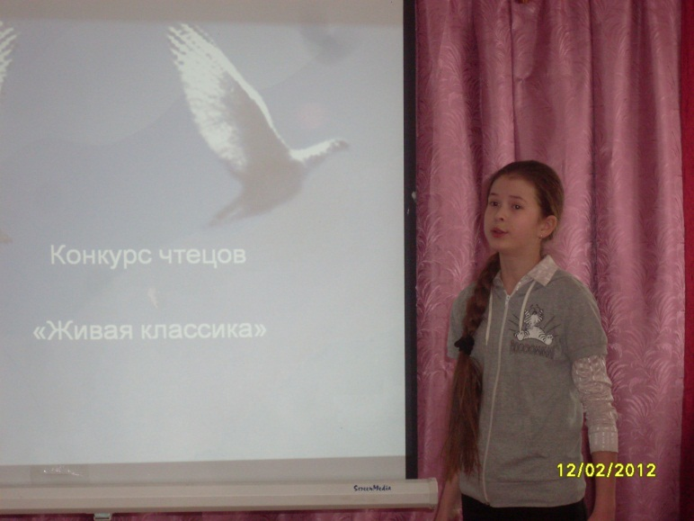
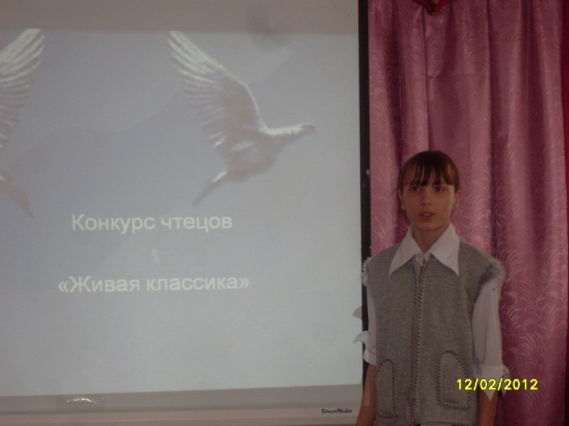
Победителями школьного этапа конкурса стали:
Юртаева Диана с произведением И.С. Тургенева «Старуха», Юртаева Мария с произведением того же автора «Услышишь суд глупца» и Колотырин Сергей с произведением «Нищий». Эти чтецы поедут на районный тур конкурса.

Юртаева Мария
Юртаева Диана

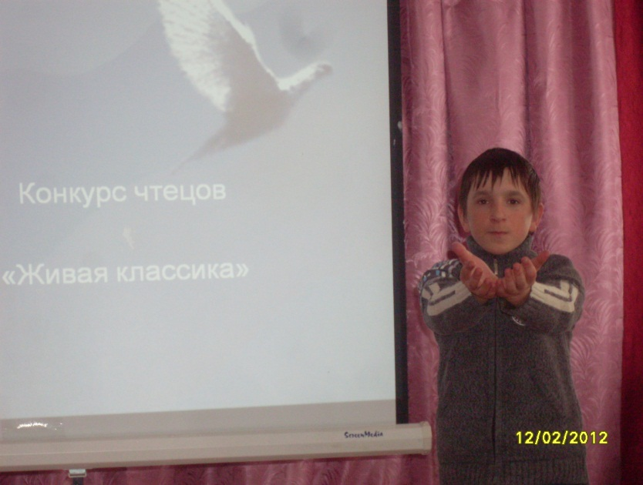

Колотырин Сергей

